Создание и исследование имитационной модели динамического компенсатора искажения напряжения

Н. А. Иванова, Е.В. Прохоренко, В.Н. Черепанский
Новосибирский государственный технический университет

Аннотация: качество электроэнергии является одним из основных проблем, необходимых для нормального функционирования ответственных технологических процессов в которых незначительное искажение напряжения питания может повлечь за собой нарушение нормальной деятельности предприятий. Известно несколько решений данной проблемы: системы бесперебойного питания, технология быстрого автоматического ввода резерва (БАВР), динамический компенсатор искажения напряжения. Наиболее интересным решением представляется применение динамического компенсатора искажения напряжения (далее ДКИН) с многоуровневыми инверторами напряжения. Известно несколько функциональных решений ДКИН, однако моделированию систем ДКИН с многоуровневыми инверторами напряжения уделено недостаточно внимания. Целью исследования является создание работоспособной имитационной модели многоуровневого динамического компенсатора искажения напряжения, для повышения качества электроснабжения. В статье исследуются принципы построения динамического компенсатора искажения напряжения с многоуровневыми инверторами напряжения. Предлагается имитационная модель. Разработана принципиально новая структурная и функциональная схемы динамического компенсатора искажения напряжения с многоуровневой системой. Определены требования к динамическому компенсатору искажения напряжения, нагрузке, LC-фильтрам, вольт-добавочным трансформаторам и преобразователю. Результаты получены путем моделирования системы в пакете MatLab 2016b.Результаты моделирования показали, что заявленный функционал ДКИН обеспечивает компенсацию уровня напряжения в заданном диапазоне провалов напряжения. Полученные результаты могут использоваться для стабилизации электроснабжения: в системах питания медицинских учреждений, электрического транспорта, ответственных энергетических объектов высокой категории.

Ключевые слова: динамический компенсатор искажения напряжения (ДКИН), система автоматического управления, режимы работы ДКИН, модель системы ДКИН, многоуровневый инвертор напряжения, имитационная модель, искажение напряжения, вольт-добавочный трансформатор, электроэнергия, провал напряжения.

Введение
Проблема качества электроэнергии в сетях энергоснабжения предприятий остаётся актуальной особенно для технологически сложных и ответственных производственных циклов. Достаточно часто провалы напряжения являются основной причиной остановки технологической цепочки предприятия с неизбежными при этом убытках и часто вообще поломке либо потере дорогостоящего оборудования. Провал напряжения, как правило, связан с возникновением короткого замыкания в сети энергоснабжения, либо иного резкого возрастания потребления мощности в системе или электроустановке, подключенной к электрической сети предприятия. Длительность провала напряжения может быть от единиц миллисекунд до нескольких минут. Как показало статистическое исследование компании ООО «ЭЛАТРО» длительность 90% провалов напряжения выше критического минимума в 30% амплитудного значения составляет 500мс по любым из трёх фаз электрической сети. В общем случае в трехфазных системах электроснабжения за начало провала напряжения принимают момент, когда напряжение хотя бы в одной из фаз падает ниже порогового значения начала провала напряжения, за окончание провала напряжения принимают момент, когда напряжение во всех фазах возрастает выше порогового значения окончания провала напряжения. При этом пороговое значение является вариативным параметром и зависит от требований объекта энергоснабжения. Существуют несколько наиболее распространённых способов решения обозначенной проблемы стабилизации напряжения, такие как системы бесперебойного питания [1], быстрые автоматические вводы резерва (БАВР) [2], системы динамической компенсации искажений напряжения (ДКИН) [3,4]. В статье рассматривается динамический компенсатор искажения напряжения (ДКИН), используемый для минимизации величины и длительности провалов напряжения в электрических сетях среднего напряжения 6-10кВ. Динамическая компенсация должна обеспечиваться для провалов напряжения длительностью до 1с, при уменьшении амплитудного значения до 50%. Известно несколько функциональных типов ДКИН: многофункциональные устройства, компенсирующие отклонения, колебания, искажения и провалы напряжения; устройства, компенсирующие колебания и провалы напряжения при появлении скачкообразного возмущения; устройства, предназначенные для компенсации только провалов напряжения. Известно несколько функциональных типов данных систем: многофункциональные устройства, компенсирующие отклонения, колебания, искажения и провалы напряжения; устройства, компенсирующие колебания и провалы напряжения при появлении скачкообразного возмущения; устройства, предназначенные для компенсации только провалов напряжения. Более эффективно использование системы динамического компенсатора искажений напряжения с двойным преобразованием, с возможностью длительной компенсации искажений и возможностью компенсации высших гармоник [5, 6]. Однако исследованию систем среднего класса напряжения с многоуровневой структурой ШИМ преобразователей и системы управления такого рода в современных исследованиях уделено недостаточно внимания. Основой задачей исследования является создание адекватной имитационной модели динамического компенсатора искажения напряжения в программе MatLab, позволяющей исследовать процессы компенсации в системах электроснабжения среднего напряжения 6-10кВ, как наиболее распространённых в промышленных предприятиях с ответственными технологическими процессами. Устройства такого рода могут быть необслуживаемыми, что существенно улучшает их применимость в промышленности. Целью исследования является создание работоспособной имитационной модели многоуровневого динамического компенсатора искажения напряжения, для повышения качества электроснабжения.
Описание системы динамической компенсации искажения напряжения
Для достижения поставленной цели структурная схема устройства динамического компенсатора искажения напряжения (ДКИН) имеет вид, представленный на рис. 1. Здесь показана однолинейная схема структуры двойного преобразования напряжения с помощью следующих элементов: многообмоточного трансформатора, вольт-добавочного трансформатора (ВДТ), и нескольких уровней Н - мостов, которые представляют из себя выпрямитель, емкостную батарею звена постоянного тока повышенной ёмкости, и транзисторный инвертер напряжения с ШИМ контроллером.
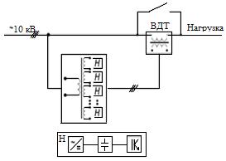
Рис. 1. – Структурная схема ДКИН
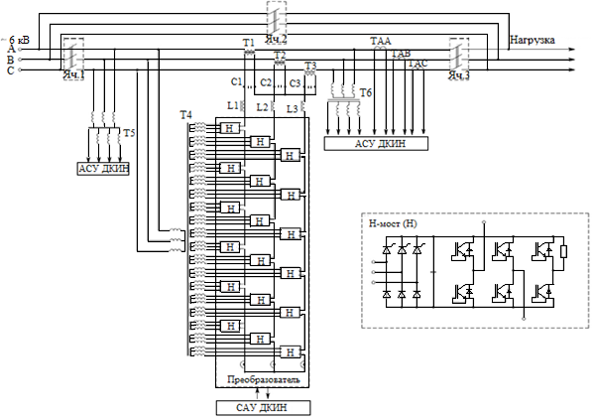
Рис. 2. – Функциональная схема ДКИН

Функциональная схема системы ДКИН [7, 8] представлена на рис. 2.На ней присутствуют следующие элементы: ячейки распределения 6-10кВ Яч1,3, ячейку байпас Яч2, систему автоматического управления САУ ДКИН с трёхфазными трансформаторами напряжения , выполняющими функцию датчиков напряжения, датчики тока [9], многообмоточный трансформатор,вольт-добавочные трансформаторы, фильтр высших гармоник, построенный на нелинейных элементах , преобразователь [10]. Основой системы ДКИН является узел преобразователя (реализованный на -транзисторах по Н-мостовой схеме), который управляется независимо по каждой фазе напряжения. Система автоматического управления в режиме реального времени контролирует параметры сети и сравнивает их с заданными номинальными параметрами. Если входное напряжение на ДКИН по каким-либо причинам становится меньше заданного, то САУ воздействует на преобразователь, который формирует напряжение на вторичной обмотке вольт-добавочного трансформатора таким образом, чтобы первичная обмотка полностью компенсировала провал напряжения сети потребителя до заданных параметров. Если входное напряжение на ДКИН по каким-либо причинам становится меньше заданного, то САУ воздействует на преобразователь, который формирует напряжение на вторичной обмотке вольт-добавочного трансформатора таким образом, чтобы первичная обмотка полностью компенсировала провал напряжения сети потребителя до заданных параметров. При работе преобразователя в электрической сети, к которой он подключен, возникают высокочастотные гармоники, что отрицательно сказывается на работе электрического оборудования, работающего в этой электросети. Для борьбы с этим явлением в системе ДКИН на выходе каждой фазы преобразователя присутствует фильтр высших гармоник [11,12]. Для определения провалов напряжения в схеме присутствует измерительный трансформатор напряжения . Для оценки компенсации напряжения в системе присутствуют измерительный трансформатор напряжения и датчики тока .Для защиты ДКИН от нештатной работы электрической сети (короткое замыкание, перегрузка) на входе (Яч1) и выходе (Яч3) ДКИН установлены распределительные ячейки с вакуумным выключателем и релейной защитой.
В случае необходимости вывода ДКИН из работы (текущее обслуживание, неисправность) в системе присутствует распределительная ячейка (Яч2) работающая по схеме байпас, которая реализована на быстродействующем вакуумном коммутационном аппарате [13-15]. Для обеспечения минимизации бросков тока при коммутациях можно использовать синхронный вакуумный коммутационный аппарат. Управление ДКИН осуществляется системой автоматического управления (САУ ДКИН), реализованной на современных микроконтроллерах. САУ управляет всеми модулями системы, а также измеряет входные и выходные параметры энергосети. САУ ДКИН построена на алгоритмах, позволяющих системе управления принимать решение о включении или отключении режима компенсации. При включении режима компенсации устройство управления производит расчёт необходимых параметров для корректной работы преобразователя, чтобы уровень выходного напряжения ДКИН был идентичен с параметрами заданного номинального напряжения сети.
Модель системы динамической компенсации искажений напряжения
Модель ДКИН представлена в системе MatLab, для данной модели были представлены следующие требования: ДКИН должен быть применён в системе с линией питания мощностью 1,5 мВт и линейным напряжением 6,6 кВ. В системе возможно искажения напряжения по одной, двум или всем трём фазам до указанного уровня напряжения искажённой фазы. Искажение напряжения имеет определённую длительность, указанную в таблице 1. Основные параметры нагрузки представлены в виде сводной таблицы 2. Требования к вольт-добавочным трансформаторам, LC-фильтрам и преобразователю представлены в виде таблицы параметров 3.
Таблица 1
Требования к ДКИН
№ | Параметр | Значение
1 | Линейное напряжение, U | 6,6 Кв
2 | Мощность нагрузки, P | 1,5 мВт
3 | Диапазон изменения напряжения, ∆U | 20-80% от U
4 | Длительность провала напряжения, t | 0,01-1 c

Таблица 2
Требования к нагрузке
№ | Параметр | Значение
1 | Номинальная мощность нагрузки, Вт | 1,5 МВт
2 | Тип нагрузки | Последовательная активно-индуктивная
3 | Тип соединения нагрузки | Звезда
4 | Полное сопротивление, Ом | 7,20
5 | Полная индуктивность, мкГн | 100
Таблица 3
Требования к вольт-добавочным трансформаторам, LC-фильтрам и преобразователю
 | Преобразователь
13 | Количество уровней преобразователя каждой фазы | 6
14 | Частота ШИМ, Гц | 1000
15 | Общая ёмкость каждого H-моста, мФ | 38
16 | Действующее напряжение ёмкости одного Н-моста, В | 660

Методы исследования.
Исследование системы производится путем моделирования модели объекта в пакете MatLab 2016b. Модель построена при следующих допущениях: рассматривается идеальный случай системы главных цепей (без высших гармоник), не учитывается нелинейность трансформатора, отсутствуют токи короткого замыкания, используется только постоянная мощность нагрузки. Допущения обоснованы тем, что на практике их погрешность составляет не более 3-5 %, что является допустимым. Моделирование Н-моста производится по структурной схеме блока, построенного на IGBT транзисторах, звене постоянного тока и ШИМ-контроллере (рис. 4). Параметром, влияющим на длительность компенсации напряжения, является емкостной накопитель C.Блок преобразователя состоит из трёх многоуровневых последовательно-параллельных структур H-мостовых блоков, обеспечивающих необходимый класс напряжения ДКИН (6-10кВ).
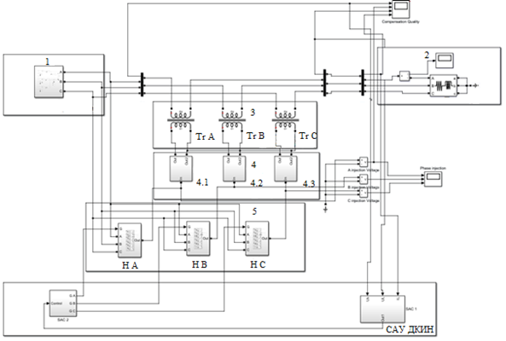
Рис. 3. Модель ДКИН в системе MatLab
1- источник тока с просадками, 2 - потребитель, 3 - вольт-добавочные трансформаторы, 4 - LC - фильтры (4.1 – фильтр А, 4.2 – фильтр В, 4.3 – фильтр С), 5 - преобразователь.
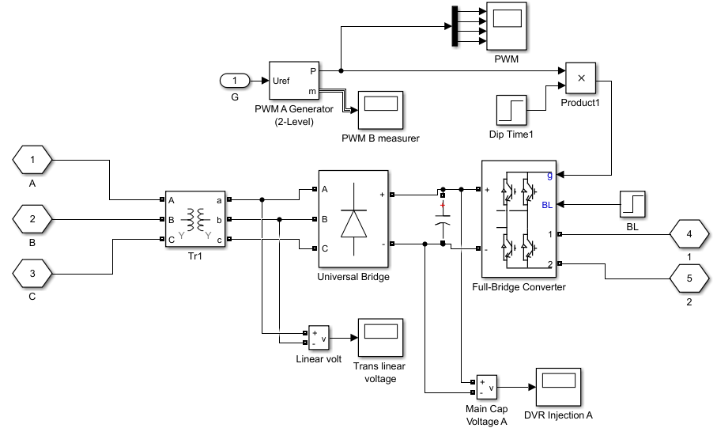
Рис. 4. Модель блока Н-моста в системе MatLab

Результаты исследования
Моделирование системы производится с целью определения оптимального номинала накопителя, при различных режимах работы ДКИН, с несколькими значениями провалов напряжения питающей сети.При моделировании использовалась емкость равная 38 мФ. На рис. 5 – рис. 7, рис.10 – рис.11, представлены результаты моделирования. На рис.5 представлены графики компенсации 30% провала напряжения 3-х фаз.На рис.6компенсация 50% провала напряжения трех фаз.На рис.7 представлены графики компенсации 100% провала напряжения трех фаз. При 100% провале напряжения на двух периодах удается удержать как напряжение, так и ток на нужном уровне. После чего происходит постепенное уменьшение амплитуды, т.е. постепенный разряд емкости конденсатора.
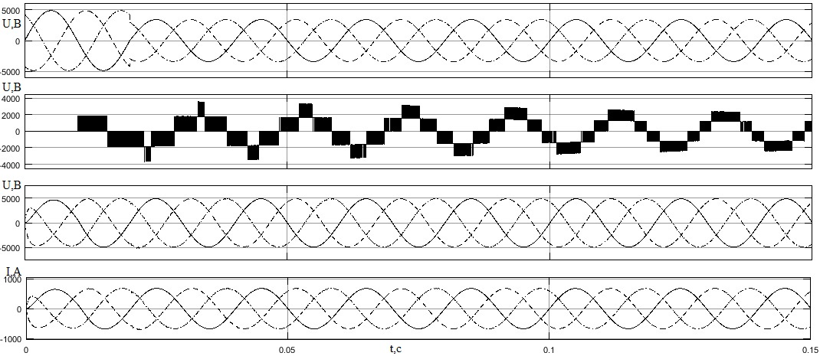Рис. 5.– Графики компенсации 30% провала напряжения трех фаз
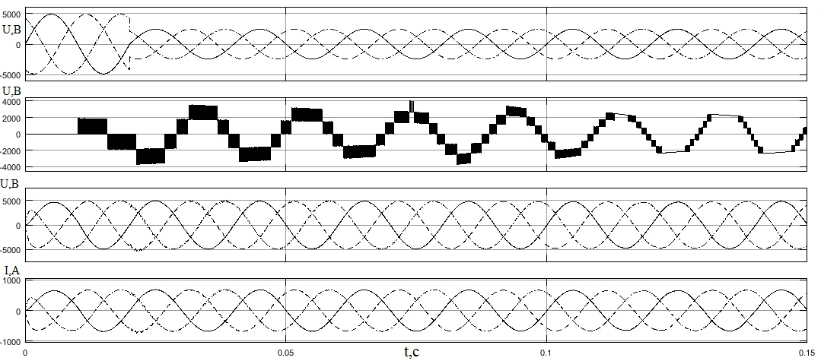
Рис. 6. – Графики компенсации 50% провала напряжения трех фаз
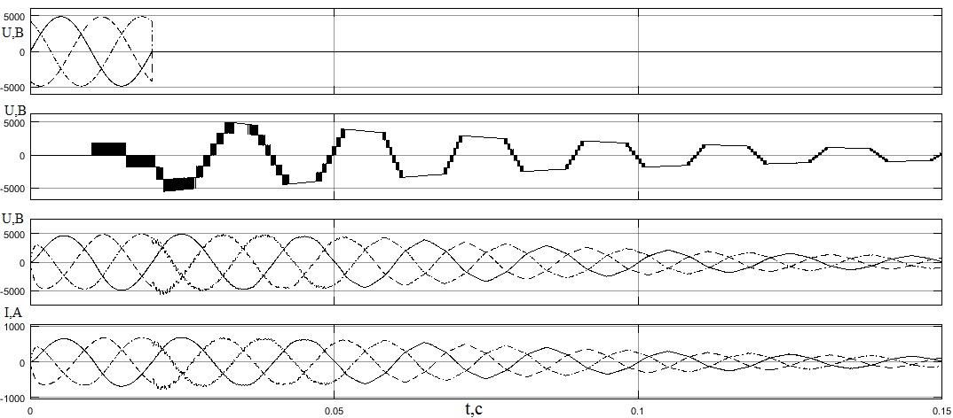
Рис. 7. – Графики компенсации 100% провала напряжения трех фаз

Обсуждение и выводы
В результате предложены структурная и функциональная схемы системы динамической компенсации напряжения, в которой особенно актуально исследование процесса двойного преобразования напряжения при использовании многоуровневого преобразователя, в частности, номинал емкостного накопителя [16] в блоках H-мостов преобразователя. Предложенная модель динамической компенсации искажения напряжения позволит решить задачу обеспечения надежности электрической энергии[17] в питающих и распределительных сетях. Результаты моделирования показали, что заявленный функционал ДКИН обеспечивает компенсацию уровня напряжения в заданном диапазоне провалов напряжения, как по уровню, так и по времени. Полученные результаты могут использоваться для проектирования систем стабилизации электроснабжения: в системах питания медицинских учреждений, электрического транспорта, ответственных энергетических объектов высокой категории. В следующих работах будет рассмотрена система с автоматическим управлением ДКИН с целью оптимизации параметров работы устройства при различных режимах и параметрах энергетической системы.
Литература
1. Душин В. К., Саморуков И. И., Теодорович Н. Н., Феоктистов А. Н.Системы бесперебойного питания локальных вычислительных сетей. Электротехнические и информационные комплексы и системы, 2006. №2. C. 13-15.
2. Гамазин С. И., Понаровкин Д. Б., Цырук С.А. Повышение эффективности пускового органа быстродействующего устройства АВР. Промышленная энергетика. 1992. № 4. С. 18-21.
3. Glibin E. S., Shevtsov A. A. Modelling the Functioning Of Compensation Systems In Resistance Welding Equipment. Welding International. 2010. V. 24. № 12. pp. 969-972.
4. Золотов И. И., Золотова Л. П. Динамический Компенсатор Искажения Питающего Напряжения Обрабатывающего Оборудования. Труды IV Международной Научно-Технической Конференции (Резниковские Чтения). 2015. С. 230-236.
5. Жежеленко И. В. Высшие гармоники в системах электроснабжения промпредприятий. Энергоатомиздат. 2010. C. 375.
6. Schiegle T., Hinz A. Reactive power compensation. International power generation . 1999. pp. 19-21.
7. Archana T. C., Dr.Reji P. Power Quality improvement using Self-Supported Dynamic Voltage Restorer (DVR) in Distribution System. 2015. IEEE International Conference on Power, Instrumentation, Control and Computing (PICC). pp. 748-752. ISBN/ISSN: 978-1-4673-8072-0.
8. Alberto M., Mercado C., ReI Orillaza J. Harmonic State Space Model of a Closed-Loop Balanced Thyristor Controlled Series Compensator. Electrical and Electronics Engineering Institute - University of the Philippines. 15 December 2016. 137p. ISBN/ISSN: 978-1-5090-3792-6.
9. Tenti P., Costabeber A., and Mattavelli P. Improving power quality and distribution efficiency in micro-grids by cooperative control of switching power interfaces. Proc. of 2010 International Power Electronics Conference (IPEC-Sapporo 2010). Jun. 2010. pp.472–479. ISBN/ISSN: 978-1-4244-5395-5.
10.Li J., Chen Z., Shen Z., Mattavelli P., Liu J., and Boroyevich D. An adaptive dead-time control scheme for high-switching-frequency dual-active-bridge converter. 2012. Twenty-Seventh Annual IEEE pplied Power Electronics Conference and Exposition (APEC). 5–9 Feb. 2012. pp. 1355–1361.
11. Железко Ю.С. Компенсация реактивной мощности и повышение качества электроэнергии. Энергоатомиздат. 1985. C. 224.
12. Попов А. Н. Устранение провалов напряжения в электрических сетях промышленных предприятий. Ползуновский вестник №4. 2013.С. 163–167.
13. Прохоренко Е.В. Разработка и исследование математической модели электромеханической системы синхронного вакуумного выключателя. Мехатроника, автоматизация, управление. 2009. №12. С.25–29.
14. Prokhorenko E., Pavluchenko D., Shevcov D. The basic principles of controlled switching and synchronous vacuum circuit breaker application in local distribution network. Applied Mechanics and Materials. 2015. Vol. 698: Electrical Engineering, Energy, Mechanical Engineering, EEM 2014. pp.743-748.
15. Прохоренко Е.В., Одокиенко С.И., Норбоев Б.Р. Вакуумный выключатель. Патент на полезную модель RU 133969U1 опубл. 27.10.2013 бюл. №30.
16. Плехов А.С., Титов Д.Ю., Чернов Е.А. Расчет емкости конденсатора в цепи постоянного тока активного фильтра гармоник. Инженерный вестник Дона, 2014, №1 URL: ivdon.ru/ru/magazine/archive/n1y2014/2243.
17. Папков Б.В. Основа безопасности государства – электроэнергетика. Инженерный вестник Дона, 2013, №4 URL: ivdon.ru/ru/magazine/archive/n4y2013/2023.
References
1. Dushin V. K., Samorukov I. I., Teodorovich N. N., Feoktistov A. N. Jelektrotehnicheskie i informacionnye kompleksy i sistemy.2006. №2. pp.13-15
2. Gamazin S. I., Ponarovkin D. B., Cyruk S.A. Promyshlennaja jenergetika. 1992. № 4. pp.18-21.
3. Glibin E. S., Shevtsov A. A. Welding International. 2010. V. 24. № 12. pp.969-972.
4. Zolotov I. I., Zolotova L. P. Trudy IV Mezhdunarodnoj Nauch-no-Tehnicheskoj Konferencii (Reznikovskie Chtenija).2015. pp230-236. [Zolotov I.I., Zolotova L.P. Proceedings of the IV International Scientific and Technical Conference (Reznikov Readings). 2015. pp.230-236.]
5. Zhezhelenko I. V. Vysshie garmoniki v sistemah jelektrosnabzhenija prompredprijatij. Jenergoatomizdat. 2010.375 p. [Higher harmonics in power supply systems for industrial enterprises. Energoatomizdat.]
6. Schiegle T., Hinz A. International power generation. 1999. pp. 19-21.
7. Archana T. C., Dr.Reji P. IEEE International Conference on Power, Instrumentation, Control and Computing (PICC).2015. pp.748-752. ISBN/ISSN: 978-1-4673-8072-0.
8. Alberto M., Mercado C., ReI Orillaza J.Electrical and Electronics Engineering Institute - University of the Philippines, 15 December 2016. 137p. ISBN/ISSN: 978-1-5090-3792-6.
9. Tenti P., Costabeber A., and Mattavelli P. Proc. of 2010 International Power Electronics Conference (IPEC-Sapporo 2010). Jun. 2010. pp.472–479. ISBN/ISSN: 978-1-4244-5395-5.
10. Li J., Chen Z., Shen Z., Mattavelli P., Liu J., and Boroyevich D. Twenty-Seventh Annual IEEE pplied Power Electronics Conference and Exposition (APEC). 5–9 Feb. 2012. pp. 1355–1361.
11. Zhelezko Ju.S. Kompensacija reaktivnoj moshhnosti i povyshenie kachestva jelektrojenergii. Jenergoatomizdat. 1985. 224 p. [Compensating for reactive power and improving the quality of electricity. Energoatomizdat.]
12. Popov A. N. Polzunovskij vestnik №4. 2013. pp.163–167.
13. Prohorenko E.V. Mehatronika, avtomatizacija, upravlenie. 2009. №12. pp. 25–29.
14. Prokhorenko E., Pavluchenko D., Shevcov D.Applied Mechanics and Materials. 2015. Vol. 698. pp.743-748.
15. Prohorenko E.V., Odokienko S.I., NorboevB.R. Vakuumnyj vykljuchatel'. Patent napoleznuju model' RU 133969U1 opubl. 27.10.2013 bjul. №30. [Prokhorenko E.V., Odokienko S.I., Norboev B.R. Vacuum switch. Patent for utility model RU 133969U1 publ. 10/27/2013 № 30.]
16. Plehov A.S., Titov D.Ju., Chernov E.A. Inženernyj vestnik Dona (Rus), 2014, №1.URL: ivdon.ru/ru/magazine/archive/n1y2014/2243.
17. Papkov B.V. Inženernyj vestnik Dona. (Rus), 2013, №4. URL: ivdon.ru/ru/magazine/archieve/n4y2013/2023.

